SCHELL Schubrosette

SCHELL

Eigenschaften

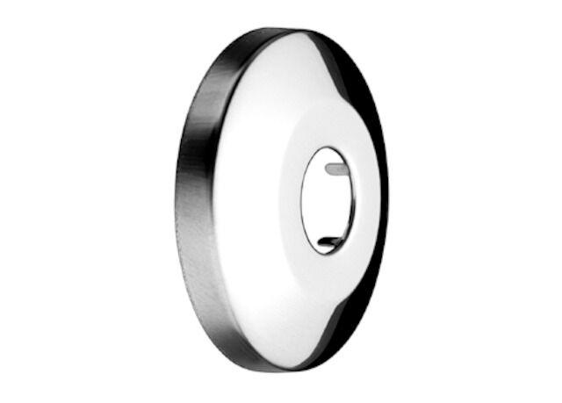

Farbton

silber

Form

rund

Außendurchmesser Rosette (mm)

54,00 - 65,00

Höhe der Rosette (mm)

10,00 - 13,00

Innendurchmesser Rosette (mm)

17,00 - 21,00

Spannend

nein